自然保護出前講座
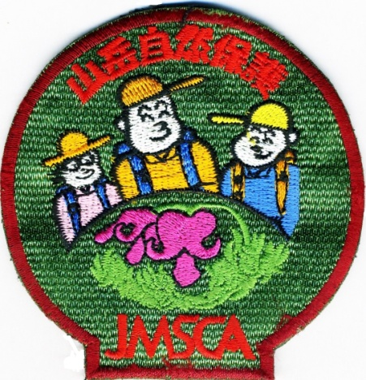
このたび、公益社団法人日本山岳・スポーツクライミング協会(以下「日山協」と略す)の自然保護委員会から講師を招聘し、
下記要領にて出前講座を開催致しますのでご案内します。
すでに自然保護指導員/自然公園指導員として活躍されている方、自然公園や地域の自然環境の保全に関心をお持ちの方々のご参加をお待ちしています。

１．日時：2019年3月2日(土) 13:30～16:00（受付13:00～）
２．会場：茨城県県北生涯学習センター （３階 中講座室３）
〒319-1304 茨城県日立市十王町友部2581 Tel:0294-39-0012
URL http://www.kenpoku.gakusyu.ibk.ed.jp/?page_id=13
３．対象：日山協自然保護指導員、環境省自然公園指導員、茨城県北ジオパークインタープリター
自然公園や地域の自然環境保全に関心をお持ちの方はどなたでも
４．プログラム
時間 | 講義内容（予定）
13:30~13:40  13:40~14:30  14:30~14:40  14:40~15:30  15:30~15:50  15:50~16:00 | 開会挨拶、講師紹介  講義Ⅰ 日山協自然保護指導員制度と指導員の役割  （休息）  講義Ⅱ 指導員基礎知識（自然公園、関係法令等）  講義Ⅲ 茨城県立自然公園等について  質疑応答、閉会挨拶
講師 (公社)日本山岳・スポーツクライミング協会 自然保護委員会委員長 松隈豊氏他 常任委員、専門委員

５．参加費：無料 募集定員：２５名
６．持ち物：筆記用具
７．申込・問合せ先： 〒319-1416茨城県日立市田尻町1-5-2 田上正敏気付
茨城県山岳連盟自然保護委員会
Tel: 0294-43-1868 Email: tagami@green.ocn.ne.jp
８．主催：茨城県山岳連盟(自然保護委員会)、茨城県北ジオパーク推進協議会(ジオネット研究会)
後援(予定)：茨城県
- - - - - - - - - - - - - - - - - - - - - - - - - - - - - - - - - - - - - - - - - - - - - - - - - - - - - - - - - - - - - - - - - - - - -
自然保護出前講座 申込書 申込締切 ２／２２(金)

茨城県山岳連盟 自然保護委員会御中
所属団体名：
申込責任者名：
連絡先：
No. | 氏名 | 所属団体 | 備考（指導員資格等）
１
２
３
４
５

